09.04.2021 (piątek)
Temat dnia: Moje ciało.

- Rysowanie prostych kształtów na tackach z piaskiem lub w misce z wodą.
Potrzebne będą tacki z piaskiem. Można też wykorzystać miskę z wodą.

Można to połączyć z mówieniem prostych rymowanek. Np.: dzieci rysują koło (kilkakrotnie po śladzie), a potem kreski jako promyki, mówiąc:
Kółeczko, kółeczko, (rysują po śladzie koło),
będzie z ciebie słoneczko. (Rysują kreski – promyki).

- Ćwiczenia logopedyczne „Moje ciało”.
- „Rozgrzewka”. Dzieci chodzą po pokoju tyłem, robiąc to bardzo powoli. Na sygnał Rodzica (np. klaśnięcie) – kucają, a na kolejny sygnał – wykonują trzy podskoki w miejscu. Pomiędzy sygnałami chodzą po pokoju.
- „Części ciała”. Dzieci stoją a Rodzic wymienia nazwy części ciała. Dzieci wykonują głęboki wdech, a na wydechu powtarzają nazwę części ciała, jednocześnie jej dotykając. Np.: głowa, ucho, brzuch, kolano, oko, nos, stopa.
- „Kołysanie”. Nagranie spokojnej melodii. Przy odtwarzaniu spokojnej melodii dzieci poruszają językiem od jednego rogu ust do drugiego (kołyszą językiem), a po chwili – poruszają językiem od górnej wargi do dolnej.
- „Dmuchanie”. Dzieci dmuchają, dopóki starczy im tchu, na przemian: raz na jedną dłoń, raz na drugą.

- Praca plastyczna „Buzia”.
Potrzebne będą kartki i kredki.
Dzieci siedzą przy stolikach. Wymieniają elementy, które wchodzą w skład twarzy. Mówią, które z nich występują pojedynczo, a które – podwójnie. Następnie rysują na kartkach dowolne buzie, pamiętając o wszystkich wymienionych szczegółach.

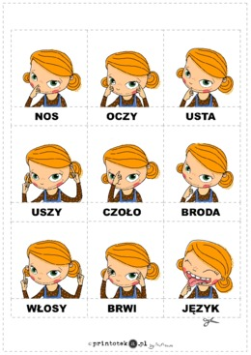

- Zabawy ruchowe.
Zachęcamy do wykonywania zabaw ruchowych na świeżym powietrzu.
- Potrzebne będą szarfy lub skakanka aby stworzyć tor przeszkód:
- Zabawa ruchowa z elementem skoku „Przeskocz przeszkodę”.
Szarfy lub skakankę Rodzic rozkłada na ziemi, tworząc tor przeszkód. Dzieci ustawiają się i przeskakują obunóż przez przeszkody.
- Zabawa ruchowa z elementem rzutu „Pchnięcie kulą”. Potrzebna będzie piłka średniej wielkości.
- Rodzic wyjaśnia, że jest taka dyscyplina sportowa, która się nazywa pchnięcie kulą. Kula jest metalowa, ciężka, więc sportowiec musi być silny. Rodzic demonstruje ruchy jak przy pchnięciu kulą, jako kuli używa piłki średniej wielkości. Potem kolejno dzieci próbują swoich sił w tej dyscyplinie. Każdy rzut jest nagradzany brawami.
- Zabawa ruchowa z elementami pokazywania przy piosence: „ Głowa, ramiona, kolana, pięty”.
- Piosenka jest dostępna na stronie: https://www.youtube.com/watch?v=wVs408x3s88

- Rozmowa na temat sportu i sportowców.
Rodzic rozmawia z dziećmi na temat sportu i sportowców. Zadając pytania:
− Czy oglądacie w telewizji (na żywo) zawody sportowe? Jakie?
− Czy znacie nazwiska jakichś sportowców?
Następnie dzieci oglądają poniższe obrazki i próbują nazwać dyscypliny sportowe.

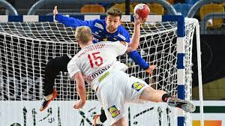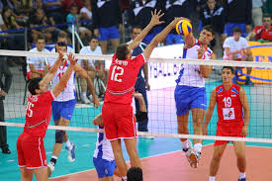
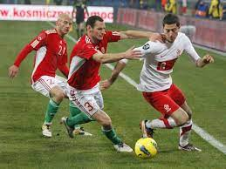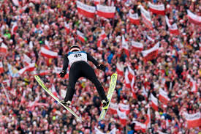

- Ćwiczenia relaksacyjne „Odpoczynek u babci” (techniką relaksacji Jacobsona).
Potrzebne będą: plastikowe klocki.
Poszczególne ćwiczenia trwają bardzo krótko – od 10 do 15 sekund. Tyle samo trwają przerwy między ćwiczeniami.

Dzieci leżą wygodnie na kocykach lub na dywanie, nogi mają wyciągnięte, ramiona ułożone wzdłuż tułowia tak. Rodzic mówi polecenia:

− Zegnij prawe ramię tak, by naprężyć biceps. Jesteś silny, bardzo silny, naprężaj go mocno. Czujesz, jak bardzo napięte są twoje mięśnie?
− Wykonaj to samo ćwiczenie lewą ręką.
− Naciśnij, jak możesz najsilniej, pięścią prawej ręki klocek (z plastiku) położony po twojej prawej stronie. Jeśli jesteś silny, twoje mięśnie są napięte. Teraz rozluźnij mięśnie. Jesteś znowu słaby. Nie naciskaj już. Czujesz ulgę, mięśnie się rozluźniły. Wykonaj to samo ćwiczenie z pięścią lewej ręki.
− Teraz chwilę odpocznij – leż i oddychaj spokojnie, równo. Twoje ręce odpoczywają. − Teraz silna będzie twoja prawa noga. Włóż klocek pod kolano i mocno ściśnij nogę w kolanie.
-Teraz twoja noga słabnie – rozluźniasz mięśnie, wypuszczasz klocek. (Wykonaj to samo ćwiczenie lewą nogą).
− A teraz zobaczymy, czy masz tyle siły, żeby napełnić powietrzem swój brzuch. Wciągnij mocno powietrze w płuca i napnij brzuch jak balon, mocno. Teraz wypuść powietrze, rozluźnij mięśnie – poczujesz ulgę.
− Naciśnij mocno głową dywan (poduszkę), na którym (której) leżysz – głowa jest bardzo silna. Naciskasz mocno.
-Teraz rozluźnij mięśnie – głowa już nie naciska na dywan, odpoczywasz, czujesz ulgę.
− Jesteś niezadowolony i zły, bo ktoś zniszczył twoją budowlę z klocków. Marszczysz mocno czoło, jeszcze mocniej. Teraz rozluźnij mięśnie, niech odpoczną – czoło jest gładkie.
− Teraz mocno zaciśnij powieki, jeszcze mocniej. Teraz rozluźnij je i odpocznij.
− A teraz zaciśnij mocno szczęki, niech dotykają zębów. I dolna, i górna szczęka jest silna, zęby mocno naciskają na siebie. Teraz rozluźnij szczęki. Czujesz ulgę?
− Ułóż wargi tak, jakbyś chciał powiedzieć och (albo zrób buźkę), i napnij mocno mięśnie ust. Teraz rozluźnij mięśnie.

- Praca plastyczna.
Dzieci kolorują poniższy obrazek i dorysowują brakujące części twarzy.
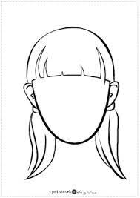

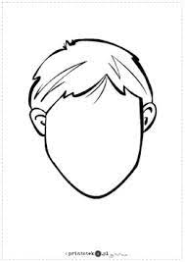

Na dziś to już wszystko ☺ Bawcie się dobrze ☺
Edyta Golik
Magdalena Tomala

